У СЛОВАЧЧИНУ ЗА НЕЙМОВІРНИМИ ЕМОЦІЯМИ (шкільні канікули)
21.03.2026
25.04.2026
02.05.2026
24.10.2026

1 день

Пригоди починаються сьогодні!

Збір і зустріч групи в Мукачево. Орієнтовний час – 07:10. Обовязково уточнюйте час виїзду у менеджера. Посадка в автобус на залізничному вокзалі. Виїзд і перетин кордону.
Ми починаємо нашу захоплюючу подорож до Словаччини!
Першим за маршрутом нас зустріне величний Списький Град (15 євро для дорослих/12 євро для дітей)(З ГРУДНЯ ПО КВІТЕНЬ ЕКСКУРСІЯ НЕ ПРОВОДИТЬСЯ, у зв'язку з закриттям замку на зимовий період) – розпочнеться знайомство з замком з вигуку захоплення. Адже ця споруда виникає на обрії раптово, вражає гармонією і величчю. Спочатку здивує, а потім запросить піднятися до своїх стін і зануритися в вікову історію. У замку є музей середньовічної зброї та обладунків. Екскурсію проводять костюмовані лицарі, принцеси та алхіміки – ведуть по залах, мостах та заводять в камеру тортур. Списький град – найбільший замок Словаччини, що розкинувся на 200-метровій горі на території в 4 гектари. Але є тут і масштаби іншого рівня: фортеця занесена в список Всесвітньої спадщини ЮНЕСКО як найвідоміший архітектурний пам'ятник країни..
Прямуємо вглиб країни, на вас чекає прогулянка містом Левоча – колишній центр та, в минулому, найбагатше місто Спиша. У центрі міста дуже добре збереглася середньовічна площа, яку оточують близько 60 будівель у стилі готики і ренесансу. У костелі Св. Якуба (вхідний квиток 5 євро) знаходиться найвищий дерев'яний готичний вівтар у світі - робота видатного різьбяра Майстра Павла з Левоча. На Маріанській горі знаходиться Маріанський костел, який є однією з 10-ти Базилік в Словаччині. У 2009 році місто записане в Світову культурну спадщину ЮНЕСКО.
На нас чекає унікальна історична частина Попрада – Списька Собота – найкрасивіший район Попрада. Тут добре збереглися міські будинки 16-17 століття (будівлі з дерева та каменю), Церква святого Юрая 13 століття, дзвіниця 16 століття, будівля міської ратуші, старовинна колона зі статуєю Діви Марії. Відчуйте міцний дух і серце міста!
А закріпити набуті знання пропонуємо в аквапарку «Aquacity» (33євро дорослі/25 євро діти, вхідний квиток на 3 години врахований у вартість) - унікальне місце, де Ви можете розслабитись і отримати задоволення від купання в критих і відкритих термальних басейнах, побачити лазерне шоу і розважитися, спускаючись на гірках. Це буде весело!

Переїзд в готель. Посолення. Вечеря*. Ночівля.
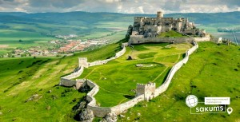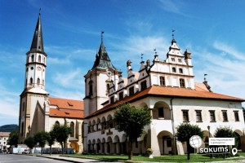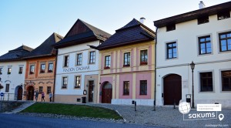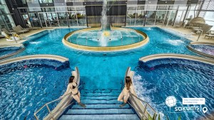

2 день

Для найсміливіших, безстрашних і цікавих
Сніданок.
Сьогоднішній день буде під гаслом «Для найсміливіших, безстрашних і цікавих!». І почнемо з абсолютно нової надзвичайної атракції в Словаччині – дерев'яна стежина по кронах дерев в Бахледовій Долині (15 євро дорослий/10 євро діти+ квиток 32 євро для дорослих/26 євро для дітей до 14 років ,(стежка в верхівках дерев + гондола Бахледка (поїздка в обидві сторони) ) – стежка в кронах дерев у Бахледці розташована на межі П’єнінського та Татранського національних парків, у серці різноманітного лісу. Маршрут довжиною понад 600 м проходить через ліс, повний сюрпризів і цікавинок, показуючи відвідувачам унікальність природи Спішської Магури.,стежина в кінці піднімається в формі спіралі на висоту 32 метрів. На самому верху «вежі» можна знайти 360° оглядовий майданчик, з якого відкривається прекрасний вид на Беліанські Татри, Пієніни та Замагурье..А також, для всіх охочих відчути справжній адреналін, буде можливість спуститися на сухій слайд-гірці (за додаткову сплату) прямо з оглядового майданчика! Не забудьте взяти з собою фотокамери, такого Ви ще точно не бачили!
А можливо повітряній стихії ви віддаєте перевагу водній? Чи навіть готові випробувати себе в обох? Тоді вперед на сплав на плотах у Пієнінському національному парку! (25 євро дорослі, діти до 12 років – 18 євро). Там у національному парку протікає відома річка Дунаєць, на якій сьогодні проводять найбільшу туристичну атракцію європейського значення – сплав каньйоном на традиційних гуральських дерев'яних плотах. Траса сплаву – близько 10 км. протягом майже 1,5 години. Подорож дуже яскрава і залишить у вас незабутні враження.
Пропонуэмо завітати до термальних купалень Врбов (20 євро для дорослих/18 євро для дітей до 12 років, вхідний квиток на 2,5 години врахований у вартість) – в термальній купальні Врбов ви знайдете справжню геотермальну воду, яку вважають однією з кращих мінеральних вод у Центральній Європі з вмістом важливих для людського організму мінеральних речовин. Геотермальна вода, що наповнює басейни, витікає з глибини більше 2000 м і містить мінерали, які сприятливо впливають на опорно-рухову, дихальну, нервову і серцево-судинну системи, а також на шкіру. Температура води досягає 59°C. У басейнах підтримується температура від 26 до 38°C. Повній релаксації сприяють форсунки зі струменями води, що знімають м'язову напругу. Крім того даний комплекс має відкритий павільйон з термальною водою, де ви можете оздоровлюючись, насолоджуватися природою
Повернення в готель. Вечеря*.
Ночівля.

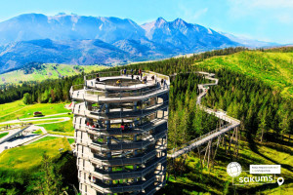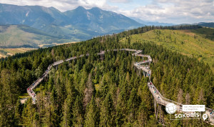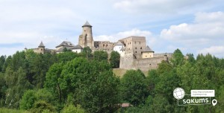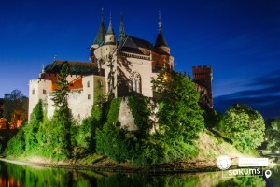

3 день

Краще гір можуть бути тільки гори і підземний світ

Сніданок.
Сьогоднішній день присвячений Високим Татрам! Розпочнемо знайомство з дивовижною природою цього регіону! Вас очікує прогулянка гірськими стежками в Старому Смоковці + поїздка в Штрбське плесо (10 євро + квиток на фунікулер у Старому Смоковці, 15 євро для дорослих/13 євро для дітей до 12 років). На горі височить найбільша і найхолодніша пам'ятка зимових Високих Татр - Татранський крижаний будинок, який ми ласкаво запрошуємо відвідати. Покровителем цього крижаного храму є святий Апостол і Євангеліст Іоанн Богослов, який одночасно вважається покровителем скульпторів. Його статуя з орлом - символом Високих Татр. Штрбське Плесо - кажуть, що відвідати Словаччину і не зробити фото при однойменному озері, це однаково, що побувати в Парижі і не зробити фото біля Ейфелевої вежі. Ви відчуєте невидиму магію цього місця, ніби як озеро живе і разом з природою і лісами творять неймовірну комбінацію.
Підземний світ Словаччини - це казка, пропонуємо відвідати
Белянську печеру (18 євро для дорослих/15 євро для дітей до 15 років, вхідний квиток врахований у вартість) – довжина 3 461 м, глибина 160 м, знаходиться в східній частині Белянських Татр. У печері є великі зали, «собори», «пагоди», озера та синтрові озерця.
В продовження дня пропонуємо заглянути до «Любовнянського замку» – одного з найстаріших замків Словаччини, Любовнянського граду (15 євро для дорослих/10 євро для дітей до 15 років) , дивовижної історії. Розташований на споконвічно словацькій землі, він належав Угорщині, а пізніше був переданий Польщі як королівський обов'язок (грамота про передачу зберігається в музеї, її край прикрашає десяток сургучових печаток).
Повернення в готель. Вечеря*. Ночівля.

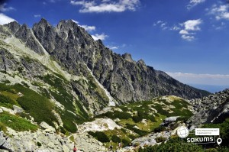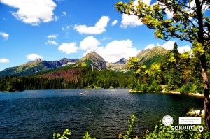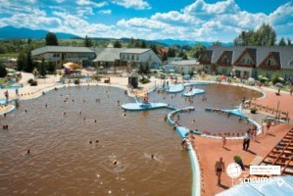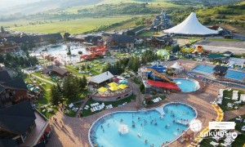

4 день

Ще більше неймовірних емоцій!
Сніданок.
Низькі Татри чекають нас (трансфер в низькі татри 10 евро)
Низькі татри славляться печерами , замками і термальними купальнями , тому пропонуємо відвідати:
Для допитливих пропонуємо екскурсію «Цей Чарівний підземний світ»(18 евро дорослий/15 євро дитина) . На Вас чекає відвідування найбільшої печерної системи! Демянівські печери – це найдовша дев'ятиярусна система, що складається із 170(!) різних печер. Найвражаючою з них вважається Печера Свободи – унікальна печера з величними водоспадами та сталагмітами, оригінальними та химерними формами озер – одна з найкрасивіших у Європі. Поруч із печерами є кілька чарівних ресторанчиків, кафе та магазинчиків із сувенірами, де Ви можете купити сувеніри та пообідати.
Не пропустіть екскурсію в чарівний замок Оравський Град (15 євро для дорослих/10 євро для дітей до 15 років), який знаходиться недалеко від міста Дольний Кубін. Град, мабуть, найбільш суворий і брутальний серед майже двохсот словацьких замків. Похмурий середньовічний образ Оравського замку привертає до нього кіношників зі всього світу, зйомки проводять майже не зупиняючись. Саме тут знімалася велика частина чехословацьких казок, а також перший фільм про Дракулу. Не втратьте можливість побачити це місце
Бажаєте так само активно провести вечір? З легкістю вам допоможемо. До вашої уваги на вибір:
- На завершення дня запрошуємо Вас поділитися емоціями та враженнями в Аквапарку «Татраландія» ( вхідний квиток на 3 години 35 євро для дорослих/28 євро для дітей до 12 років). Цілюща вода Татраландії з температурою 60 градусів витікає на поверхню з глибини 2500 метрів. У ній містяться залишки морської води, яка перебувала тут 40 млн. років тому. І ось на цій воді побудований найбільший оздоровчо-розважальний водний комплекс в Словаччині! Вас чекають 26 водяних гірок різного рівня складності, які принесуть незабутні враження не тільки дітям, їхнім батькам, а й завзятим любителям адреналіну. Не пропустіть можливість отримати справжнє задоволення на унікальній рафтинговій U-рампі Boomerang Raft Ramp, найдовшій в Словаччині водяній гірці «Анаконда», екстремальній цілорічної «Торнадо» та сімейній гірці «Тріо»!
- або Термальний аквапарк «Gino Paradise Besenova»( вхідний квиток на 3 години 35 євро для дорослих/28 євро для дітей до 12 років). – Ареал Термал парку знаходиться в курортному селі Бешенева, який пропонує прекрасний відпочинок з комплексом послуг, і чудовими видами на гору Хоч (Choč) і Малу ФАТРУ (Malú Fatru). Цілорічно тут відкрито 6 зовнішніх басейнів, які наповнені термальною водою з температурою 26-40°C. Термальна вода містить Ca, Mg, Fe, Mn, Na, K, і її склад позитивно впливає на рухову систему і на органи дихальної системи, також вона застосовується і в косметиці. Gino Paradise Besenova займає 6 гектарів, з яких 1 га припадає на басейни. Тут, серед прекрасної природи, до ваших послуг – 13 відкритих басейнів, 9 водяних гірок і лабіринтів, «кам'яний» пляж і неймовірний велнес-центр. Тут є декілька термальних мінеральних джерел, купання у воді яких (температура від +27 до + 38°С) допомагає відмінно відновити життєву енергію. Водяне блаженство для кожного!
Повернення в готель. Вечеря*. Ночівля.

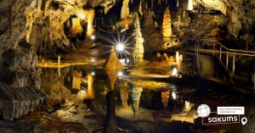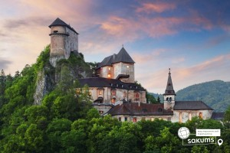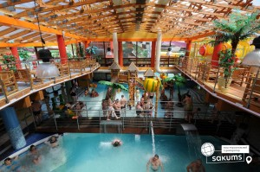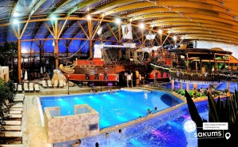

5 день

Культурна перлинка Словачинни - Кошице

Сніданок. Виселення з готелю. Виїзд до міста Кошице. Фінальним акордом нашої пригоди стане – екскурсія «Кошице - перлина Словаччини» (10 євро). Вас очікує оглядова екскурсія по найкрасивішому місту Словаччини. Місто обрали культурною столицею Європи 2013 року. Під час екскурсії Ви побачите всі головні визначні пам'ятки історичного центру міста: собор Св. Алжбети, найбільший собор Словаччини та східної Європи, каплицю Св. Михайла, готичну вежу-дзвіницю Св. Урбана, Чумну колону, відомий оперний театр, міську Ратушу, костел Єзуїтів. Це неймовірно красиве, зі своєрідною архітектурою і приголомшливою центральною пішохідною зоною, місто відразу ж завоює Ваше кохання. Головна пам'ятка міста - собор Святої Єлизавети, найбільший в Словаччині і один із найбільших у Східній Європі.
Повернення в Україну. Приїзд в Мукачево у вечірній час (в залежності від проходження кордонів, після 20:30).
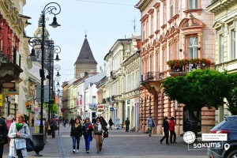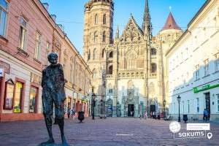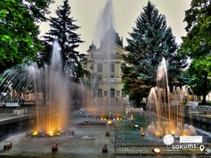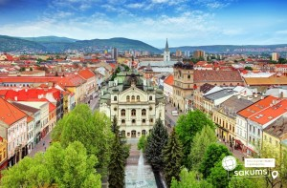

Вартість туру
SPO №1 | Базова вартість
290 EUR | 305 EUR
При бронюванні за 6 тижнів до початку туру | При бронюванні туру менше ніж за 6 тижнів до виїзду

Входить у вартість
- Проїзд за маршрутом автобусом єврокласу;
- Проживання у готелях рівня 3* в номерах з усіма зручностями;
- Харчування – сніданки ;
- Медичне страхування.
- Супровід керівником групи;
- Оглядові екскурсії: Левоча, Списька-Собота.

Не входить у вартість
- Навушники під час екскурсії, за необхідності (близько 2,5 євро/1 екскурсія);
- Факультативні екскурсії;
- Курортний збір 10 євро;
- Медичне страхування для осіб 60-65 р. - 10 євро, для осіб старше 66 років від 20 євро. Вартість страховки для дітей: 0-3 р. - 20 євро, діти 3-6 р. - 10 євро;;
- Вхідні квитки в екскурсійні об’єкти (церкви, собори, музеї тощо);
- Додаткових 4 обідо/вечері - 70 євро (без напоїв). Замовлення та оплата до початку туру;
- Проїзд громадським транспортом;
- Особисті витрати;
- Туристам із Києва Туроператор «САКУМС» може надати послуги щодо придбання залізничних квитків Київ – Мукачево – Київ – 2300 грн (купе). При замовленні і оплаті квитків за 30 днів є знижна для дітей до 14-ти років . Квитки можна купити самостійно, обов'язково завчасно уточніть у менеджера номер поїзда. Увага! Вартість квитків може бути змінена Туроператором після придбання, внаслідок підняття тарифів, чи підтвердження УЗ дорожчого поїзда.

